辽宁省实验中学分校2016-2017学年度下学期期末测试
文综地理学科 高一年级
单项选择题（每题2分，共150分）
读图，回答1～2题
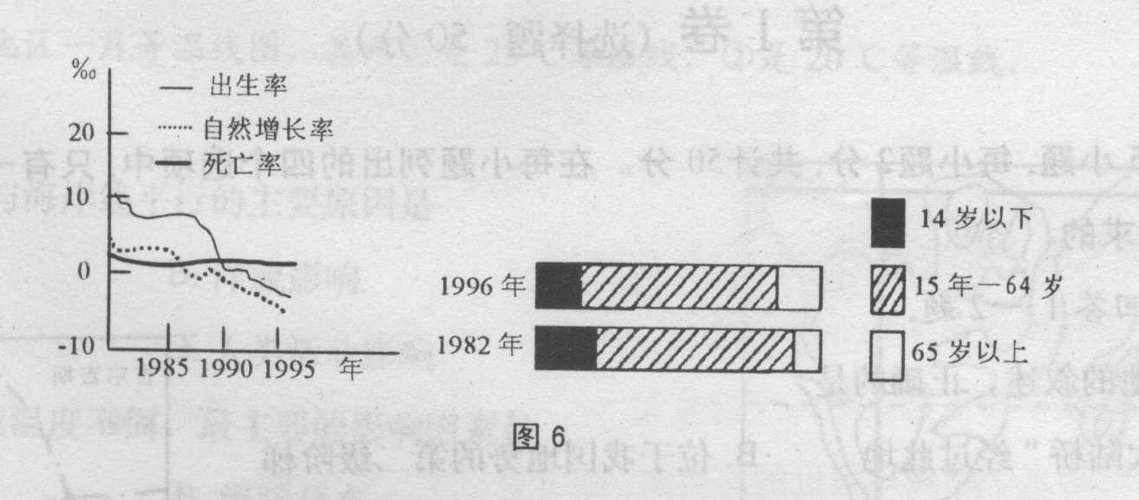
1．1990年，该地的人口增长模式是
A．原始型 B．传统型 C．过渡型 D．现代型
2．与1982年相比，1996年该地
A．人口大量外迁 B．人口自然增长率高
C．本地劳动力相对不足 D．城市化水平降低
下图为三个区域的人口统计图。读图回答3～4题
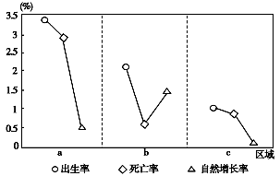
3．如果a、b、c分别代表三个国家，下列对应正确的是
A．a——德国 B．b——日本 C．c——印度 D．b——巴西
4．关于上述正确答案对应国家叙述正确的是
①大部分国土处于温带地区 ②最大的河流向东注入大西洋
③热带雨林面积广大 ④常年受西风的影响
A．①② B．②③ C．②④ D．①③
图2为某个组团式城市布局图，各城区分散布局。完成5～6题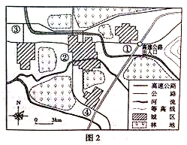
5．该城市的布局模式有利于
A．缩短居民出行距离 B．改善城市生态环境
C．加强各区之间的联系 D．节省基础设施投资
6．该城市规划建设物流园区和化工园区，应分别安排在
A．①处和③处 B．①处和④处 C．②处和③处 D．②处和④处
下图为某地区城市规划图，读图回答7～8题
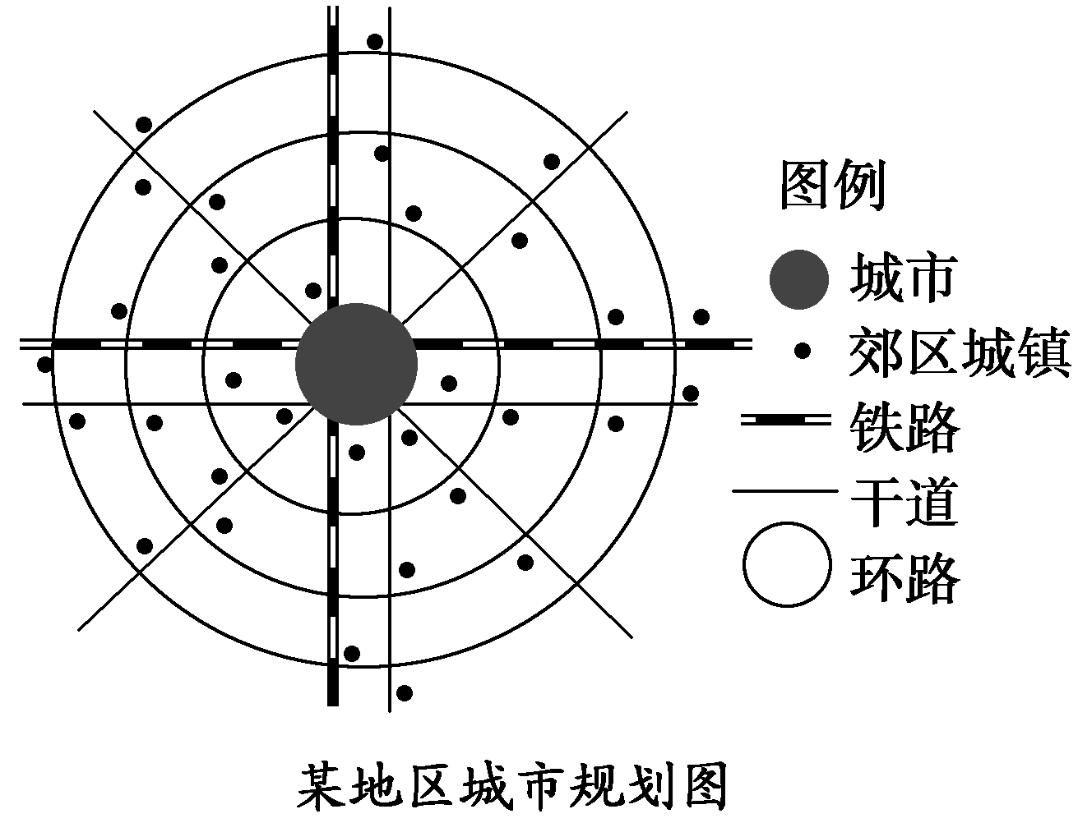
7．从城镇规划来看，该地区的地形最有可能是
A．平原 B．山区 C．高原 D．丘陵
8．图中信息显示，该城市的服务功能
A．沿铁路线较强 B．沿干道较强
C．沿环路较强 D．在各区域内一样强
读我国某地农产品产值百分比构成图，回答9～11题
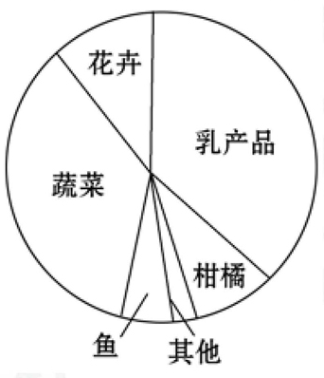
9．该地农业地域类型是
A．季风水田农业 B．混合农业
C．大牧场放牧业 D．乳畜业
10．影响该地农业地域类型的主导因素是
A．政策 B．市场 C．交通 D．气候
11．当地所产的柑橘与地中海沿岸地区相比，皮薄但含糖量低，主要原因是
A．地形差异 B．水源差异 C．土壤差异 D．气候差异
19世纪中叶以后，北美洲小麦向欧洲倾销，英国、丹麦两国的农业，因谷类作物生产成本相对较高，而纷纷改耕作业为畜牧业。我国已加入WTO，预计粮棉生产会受到较大冲击，而花卉、园艺业则有较大的优势。回答12～14题
12．导致英国、丹麦两国谷类作物生产成本相对较高的最主要原因是
A．光、热不足，产量较低 B．劳动力不足，劳动成本较高
C．国土狭小，土地价格高 D．投资多，能耗大
13．为防止类似北美小麦向英、丹倾销的现象在我国出现，我们应该采取的对策是 A．加快产业结构调整，实现粮棉区域化、专业化、规模化生产
B．提高粮棉进口税，保护本国粮棉生产
C．发展劳动密集型、资源密集型的农产品深加工工业，提高效益
D．借鉴英、丹经验，着重发展畜牧业，以应对国外粮棉倾销
14．我国入世后，原先预计在国际市场上有较强竞争优势的花卉、蔬菜，其出口情况反而不如粮棉。出现这种情况的主要原因是
A．国际市场对花卉、蔬菜的需求量下降 B．缺少完善的生产销售渠道
C．我国花卉、蔬菜的生产成本较高 D．受“绿色贸易”壁垒的影响
铁路是国家的交通命脉，承担着大宗货物的运输，随着科技的不断进步，高速铁路不断修建，近几年来我国陆续开通了石太、郑西、武广、京沪等高速铁路。读“四条高速铁路位置示意图”，完成15～16题
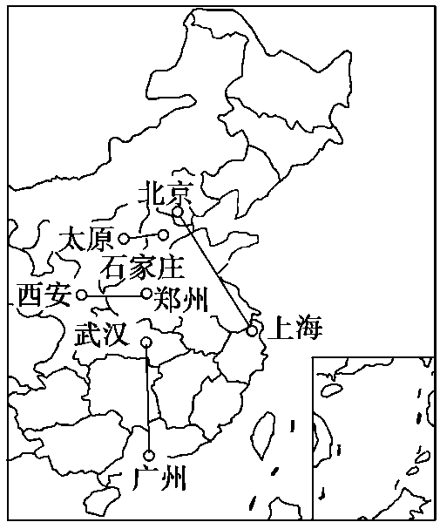
15．高速铁路修建的最直接的目的是
A．全球经济危机，需要拉动内需 B．缓解原有铁路运输的压力
C．加强两地的经济联系 D．促进两地的文化交流
16．郑西高速铁路许多路段采用“以桥代路”的方式，其主要原因
A．节约土地资源 B．节约资金
C．沿线沟壑纵横 D．保证安全
读下图，完成17～18题
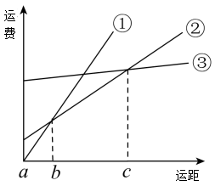
17．图中①、②、③依次所代表的交通运输方式分别是
A．铁路、水路、公路 B．水路、公路、铁路
C．公路、铁路、水路 D．公路、水路、铁路
18．下列产品适宜选择交通运输方式③的是
A．木材 B．蔬菜 C．服装 D．药品

下图为“人类各发展阶段的人均每日能源消耗(包括直接消耗和间接消耗)统计图”，据此完成19～20题
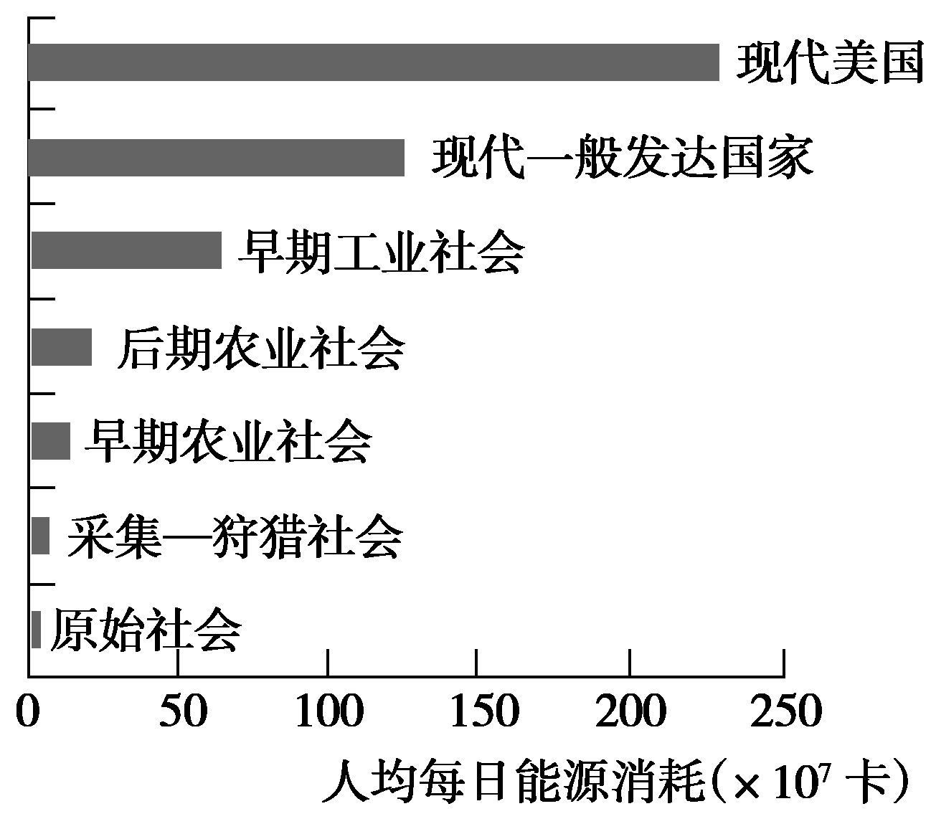

19.下列说法正确的是
A．前四个阶段人类消耗的能源主要是矿物能源
B．后三个阶段人类消耗的能源主要是生物能源
C．人类在各发展阶段都消耗一种类型的能源
D．随着生活水平的提高人均能源消耗不断增长
20.人类各发展阶段能源利用对环境产生的影响，叙述正确的是
A．原始社会人类利用的能源虽然较少，但对环境影响较大
B．农业社会能源的开发利用可能导致土地荒漠化和水土流失
C．工业社会大量使用能源带来严重的环境污染，但生态问题得到缓解
D．现代社会崇尚美国的能源消费方式，能源利用率高，环境问题得到解决
读下图完成21～25题
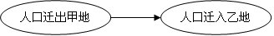
21．若此图表示“二战”后世界人口迁移的主要方向，则该图可能表示
A．从北美迁往拉美 B. 从亚洲迁往拉美
C．从非洲迁往西亚 D．从欧洲迁往非洲
22．若该图表示近年我国民工流动的主要方向，则该图表示的可能是
A．从湖南流往广东 B. 从河北流往河南
C．从新疆流往内地 D．从湖北流往重庆
下图为世界总人口推算图，读图完成18～20题
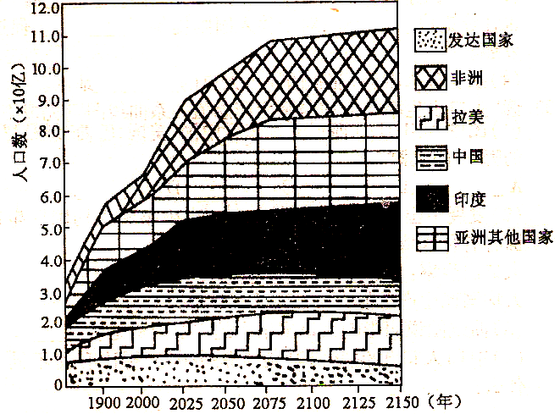
23．按图推算，预计2050年的世界人口数和发展中国家的人口数分别将达到
A．100亿、99亿 B．100亿、90亿
C．110亿、99亿 D．ll0亿、90亿
24．20世纪末中国的人口数量(用a表示)、中国的合理人口容量(用b表示)、中国的环境人口容量(用c表示)三者的关系，正确的是
A．a<b<c B．c<b<a C．b<a<c D．a<c<b
25．有关影响环境人口容量的因素，正确的叙述是
A．资源越丰富，能供养的人口数越多，环境人口容量越大
B．科技越发达，人们利用的资源越多，环境人口容量越小
C．消费水平越低，人均所需资源越少，环境人口容量越小
D．社会分配制度等因素，对环境人口容量的大小也有影响

参考答案
1-5DCDBB
6-10AABBB
11-15DAADB
16-20CCADB
21-25CABCA

